附件4

2022年增城区高新技术企业首次纳入“四上”奖励“免申即享”办事指南

一、政策依据
《增城区促进科技创新发展扶持办法》（修订）（增府办规〔2023〕1号）、《增城区惠企人才政策“免申即享”改革实施方案》（增府办函〔2023〕13号）。
- 奖补事项
2022年增城区高新技术企业首次纳入“四上”奖励

三、办理条件
1.申报单位须在增城注册，具有独立法人资格。
- 经过全国高新技术企业认定管理工作领导小组办公室认定并在高新技术企业认定管理工作网备案（补充）公示，且目前在有效期内的高新技术企业，不含2022年1月1日以后迁出增城区的企业。
- 2022年在增城首次纳入国民经济统计“四上”企业库。

四、奖补内容及标准

支持高新技术企业发展壮大为规模以上企业。对首次纳入国民经济统计“四上”企业库（包括规模以上工业企业、有资质的建筑业企业、限额以上批零住餐企业、规模以上服务业企业）的高新技术企业，给予10万元奖励。
五、办理时间
2023年6月14日至20日18:00

六、办理流程
（一）企业确认
请奖励名单内企业于2023年6月14日至20日18:00期间访问增城区政策兑现服务平台（网址：https://zhengcedx.zc.gov.cn/），注册帐号并完善相关资料后，进入首页“免申即享”专栏，选择本企业符合奖补条件的事项，点击“立即申报”，上传银行账号确认书（附件1）和承诺书（附件2），上传格式均为原件盖章彩色扫描PDF格式。企业无需提交其它资料。
完成确认后，请申报人扫描以下二维码或点击链接https://f.kdocs.cn/g/GQOEWvC8/在线填报企业银行账号信息，未在规定时间内提交的，视为自动放弃补助。
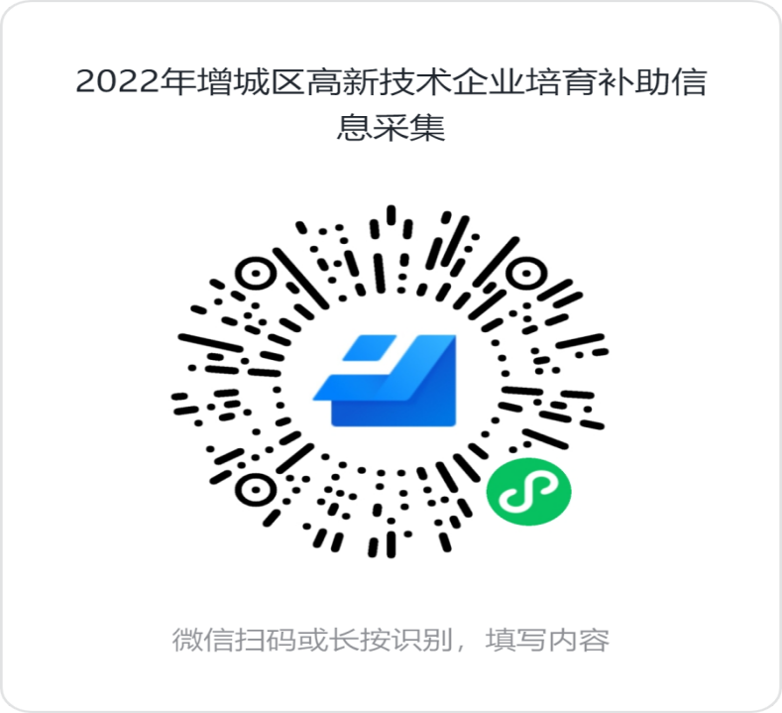

（二）审核和资金拨付
企业确认结束后，增城开发区科技创新局对企业确认信息进行审核，并在增城区政府网站和增城区政策兑现服务平台公示，公示无异议后，按照财政流程拔付奖补资金。
七、联系方式
（一）申报咨询
主管部门：增城经济技术开发区科技创新局；
联系人：曾婷婷；联系电话：82683362；
联系时间：工作日上午9:00-12:00，下午14:00-18:00。
（二）平台技术支持
黎工：15616467273

附件：1.银行账号确认书
2.承诺书

附件1

银行账户确认书

收款人全称：
银行账号：
开户银行：

收款人（签章） 预算单位（签章）

年 月 日 年 月 日

附件2
承诺书

增城经济技术开发区科技创新局：
本单位（单位全称）、（统一社会信用代码) 对享受2022年增城区高新技术企业首次纳入“四上”奖励“免申即享”补助资金有关事宜，郑重承诺如下：
一、此次提供的全部材料及信息均真实有效，本单位财务管理制度健全，在资金兑现期间，在“信用中国”网站“严重失信主体名单”、“经营异常”记录为0。
二、如本单位年度获得科技部门支持累计人民币100万元（含）以上，承诺10年内注册登记地址不搬离增城区，不改变在增城区的纳税义务，并配合相关职能部门履行好社会责任。
三、对收到的财政资金，将严格按照有关规定进行处理，自觉接受政府有关部门的监督检查，主动配合做好项目的跟踪管理、绩效评价和审计检查等工作。
若我单位违反上述承诺，则自愿退回已获得的财政资金，并承担相应法律责任。

法定代表人（签名）：
申请单位（公章）：
年 月 日

